

**“Corporación Educacional Gloria Méndez Briones”**

**“Educando con amor para formar grandes personas”**

**ASIGNATURA: RELIGIÓN NIVEL: 5º**

**ACTIVIDAD N°: 16 PROFESOR/A: Julio Cifuentes – Margarita Schuster**

**Objetivo de la actividad: “ Conocer el primer milagro de Jesús”**

1. Mira atentamente el video en <https://youtu.be/eU5CfnkFi-0> - **Las Bodas de Caná de Galilea.**

<https://youtu.be/C7uPPHXCIK8> - **El primer milagro de Jesús (Bodas de Cana)**

1. COMPLETA EL ESPACIO VACÍO según el relato bíblico.
   1. ¿Quiénes estaban en las bodas de Caná de Galilea? (Juan 2:1-2)

1. _______________ 2. _______________ 3. _______________

* 1. "Y faltando el vino, la ____________ de Jesús le dijo: No tienen vino." (Juan 2:3)
  2. "Su madre dijo a los que servían: __________ todo lo que os _____________ ." (Juan 2:5)
  3. ¿Cuantos cántaros cabían en cada tinaja? _________________ (Juan 2:6)
  4. "El maestresala de la fiesta dijo al ___________: más tú has reservado el __________ ___________ hasta ahora." (Juan 2:10)
  5. ¿Quiénes descendieron a Capernaum con Jesús? (Juan 2:12) _________________________________

1. Verdadero o Falso. Marca la alternativa correcta.
   1. "Su madre dijo a los que servían: No lo escuchen." (Juan 2:5) FALSO O VERDADERO
   2. "Jesús les dijo: Llenad estas tinajas de agua." (Juan 2:7) FALSO O VERDADERO
   3. "Cuando el maestresala probó el agua hecha vino, sin saber él de dónde era, aunque lo sabían los sirvientes que habían sacado el agua, llamó al esposo." (Juan 2:9) FALSO O VERDADERO
   4. Jesús dijo a los siervos rompan las tinajas. (Juan 2:7) FALSO O VERDADERO
   5. El maestresala de la fiesta dijo al novio, "Mas tú has reservado el buen vino hasta ahora." (Juan 2:10) FALSO O VERDADERO
2. Encuentra el camino desde el agua hacia el vino.

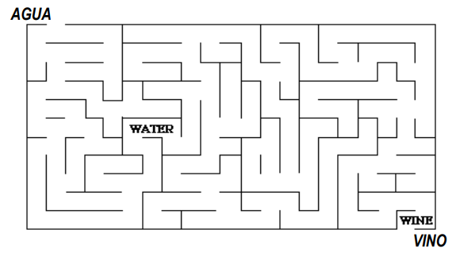

1. Completa el crucigrama



1. Cada número representa una letra del alfabeto. Sustituye cada letra por el número correspondiente para resolver las palabras secretas.

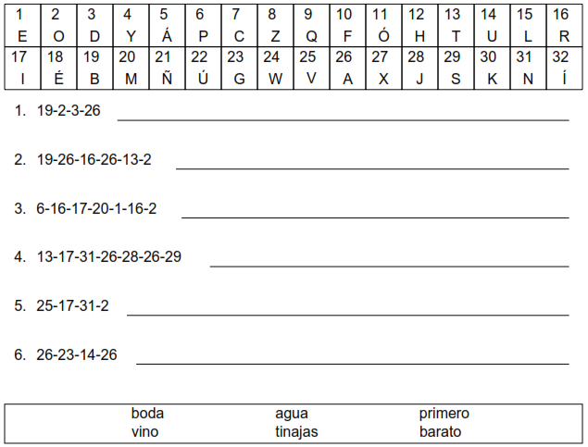

1. Pinta la imagen.

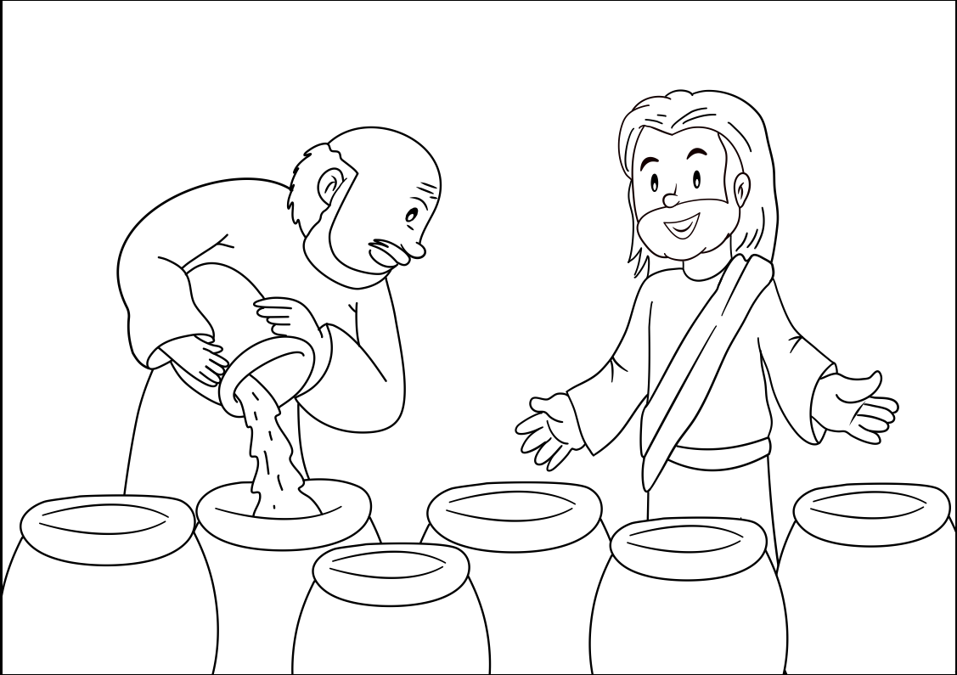

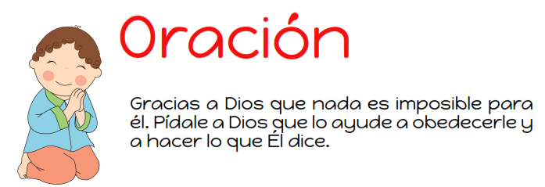

|  |
| --- |
| **IMPORTANTE:**  Para cualquier consulta puede escribir a los siguientes correos: [margarita.schuster@cegmb.cl](mailto:margarita.schuster@cegmb.cl) – [julio.cifuentes@cegmb.cl](mailto:julio.cifuentes@cegmb.cl)  **Enviar una foto de las actividades desarrolladas**  **Que tengas una excelente semana** |